Suresh Angadi Education Foundation’s

Angadi International School

(Affiliated CBSE, New Delhi)

REVISION WORKSHEET

WORKSAHEET

**(2024-25)**

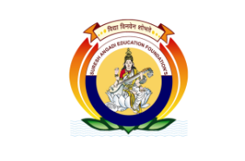

**Name- Grade:III Div- Roll No- Subject : Hindi.**

**1. संयुक्त व्यंजन से शब्द बनाकर लिखिए-**

क) श्व- ख) न्ह- ग) स्व- घ) क्ष्य -

**2. अनुस्वार एवं अनुनासिक के दो – दो शब्द लिखिए-**

क) अनुस्वार- ख) अनुनासिक-

**3. वर्ण विच्छेद लिखिए -**

i) पथ - ii) नव-

iii) सीख iv) विहग-

**4. पर्यायवाची शब्द लिखिए**

i) जंगल- iii) पानी- iv) हवा-

ii) धरती- iv) दुनिया- v) बहुत-

**5. लिंग परिवर्तन कीजिए-**

**i**)हंस- iii) कौआ- iv) बकरा-

ii) शेर- iv) घोड़ी- v) मोर-

**6. निम्नलिखित प्रश्नों के उत्तर स्मरण कर लिखिए। (2 times)**

क) कौआ कहाँ रहता था?

ख) तोते ने किसके शरीर पर कई रंग देखा ?